KONFIGURACJA ZŁOŻONA 24
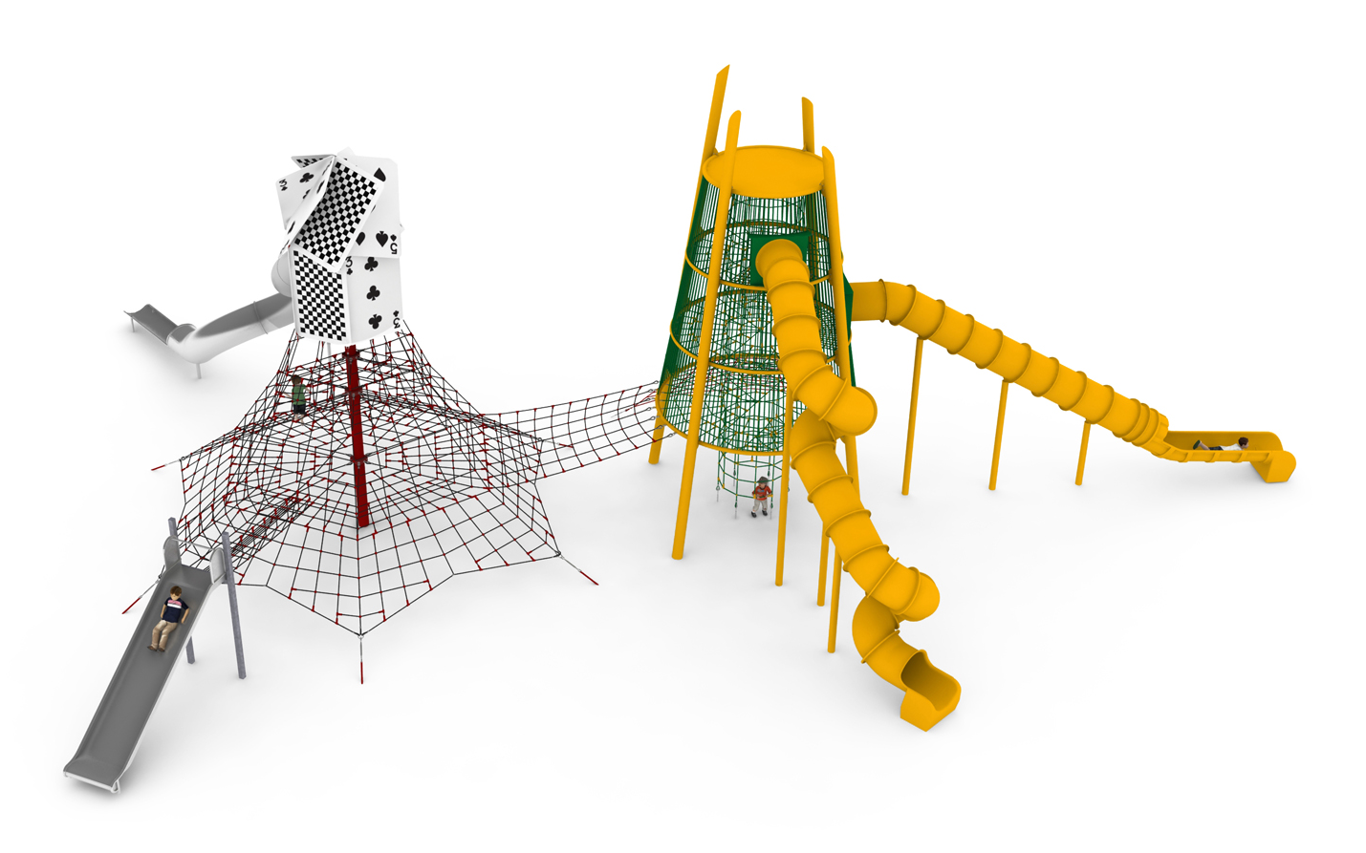
Nr kat. 1124

Wymiary urządzenia:
Długość: 26,4 m
Szerokość: 18,8 m
Wysokość: 9,6 m
Przestrzeń minimalna: 30,6m x 23,3 m
Grupa wiekowa: od 5 do 14 lat
Wysokość swobodnego upadku: 3,0 m
Głębokość posadowienia: 1,0 m

Konfiguracja składa się z następujących urządzeń:
- House of Cards nr kat. 1219,
- Dodatek ŚLIZG SZEROKI nr kat. 1219m
- Dodatek SKYTOWER nr kat. 1219s

Standard wykończenia:
Konstrukcja ocynkowana ogniowo oraz malowana proszkowo.

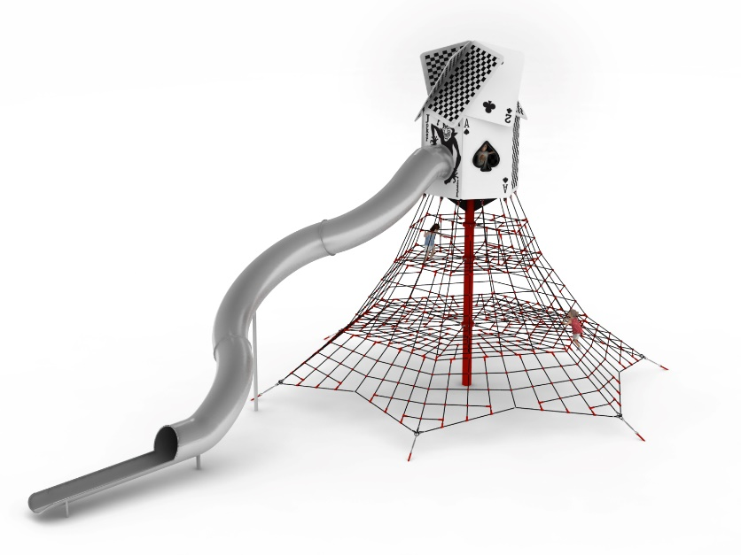
- House of Cards nr kat. 1219

Wymiary urządzenia:
Długość: 16,5m
Szerokość: 11m
Wysokość: 8,4m
Wysokość swobodnego upadku: 1,7m
Grupa wiekowa: od 5 do 14 lat
Głębokość posadowienia: 1,0m
Przestrzeń minimalna: 20,7m x 14m

Opis urządzenia:
Motywem przewodnim urządzenia jest domek z kart usytuowany na szczycie piramidy linowej. Całe urządzenie utrzymane w kolorystyce czarno czerwonej. Główne elementy składowe:
- 5 metrowa piramida linowa
- Domek z kart posadowiony na szczycie urządzenia
- Ślizg rurowy o wysokości części startowej 5,3m

- 5 metrowa piramida linowa

Wytyczne dotyczące materiałów i technologii wykonania urządzenia.
Głównym elementem konstrukcyjnym jest 5 metrowy słup stalowy o średnicy 219,1 mm, który jest zabezpieczony przed korozją poprzez cynkowanie ogniowe oraz malowanie proszkowe. Konstrukcję linową tworzy sześć lin głównych zakotwionych w gruncie za pomocą stóp żelbetowych. Korektę naciągu umożliwiają ocynkowane ogniowo śruby rzymskie. Pomiędzy sąsiadującymi linami nośnymi rozpiętych jest sześć ścian linowych. Dodatkową atrakcją są linowe płaszczyzny poziome na wysokości 1,6 , 3,2 i 4,1m. Sieć wykonana jest z liny poliamidowej, plecionej, klejonej wzmocnionej strunami stalowymi ocynkowanymi galwanicznie. Średnica liny wynosi 18 mm. Elementy łączące liny ze sobą wykonane są z tworzywa sztucznego i aluminium. Elementy łączące liny ze słupem wykonane są ze stali nierdzewnej i staliwa. Staliwo zabezpieczone jest przed korozją poprzez pomalowanie farbą chlorokauczukową.

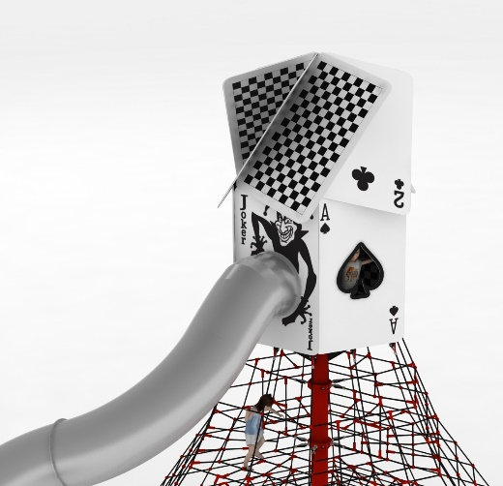
- Domek z kart
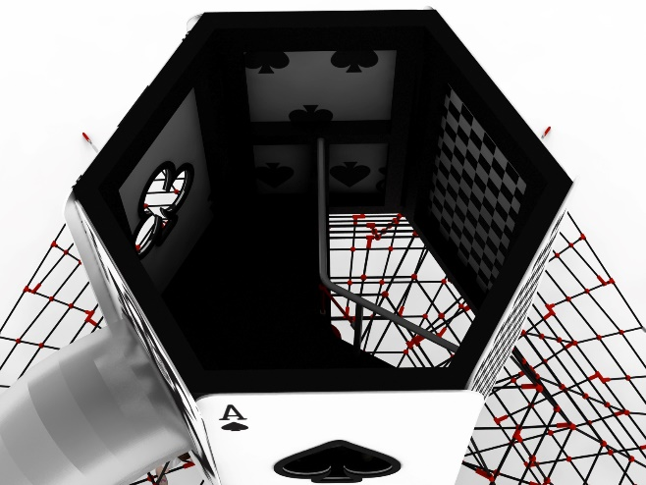

Wytyczne dotyczące materiałów i technologii wykonania urządzenia.
Głównym elementem konstrukcyjnym są stalowe jekle o przekroju 100 x 100mm. Konstrukcja zabezpieczona przed korozją poprzez cynkowanie ogniowe i malowanie proszkowe. Domek obłożony płytami z płyty HPL o grubości 13mm imitującymi karty do gry. Wnętrze domku wyposażone w:
- balustradę ze stali nierdzewnej z wypełnieniem linowym umożliwiająca użytkownikom swobodne przemieszczanie się z piramidy do wnętrza domku
- podest startowy do ślizgu na wysokości 0,3m
- 2 okna z wypełnianiem z poliwęglanu zapewniające wewnątrz domku światło

- Ślizg rurowy o wysokości części startowej 5,3m.

Wytyczne dotyczące materiałów i technologii wykonania urządzenia.
Ślizg wykonany w całości ze stali nierdzewnej. Część startowa ślizgu na wysokości 5,3m. Całkowita długość ślizgu 13,1mb. Grubość blachy użyta do produkcji 2,5mm. Średnica rury Ø780. Podpory w części zjazdowej Ø88,9x4,0mm zakotwiczone w gruncie 600mm. Średnica rur wykończeniowych części wyjściowej oraz podpór części wyjściowej Ø33,7x2,0mm, zakotwiczone w gruncie 600mm. Zjeżdżalnia składa się z trzech modułów łączonych obręczami.

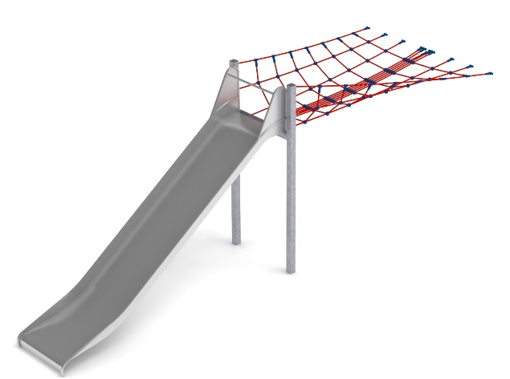
- Dodatek ŚLIZG SZEROKI nr kat. 1219m

Wymiary urządzenia:
Długość: 7,7 m
Szerokość: 1,7 m
Wysokość: 3,25 m
Przestrzeń minimalna piramidy + 17,8 m²
Grupa wiekowa: od 5 do 14 lat
Głębokość posadowienia: 1,0 m
Wysokość swobodnego upadku: 3,0 m

Wytyczne dotyczące materiałów i technologii wykonania urządzenia.
Głównym elementem dodatku jest ślizg wykonany w całości ze stali kwasoodpornej w gatunku 0H18N9. Początek części startowej znajduje się na wysokości 2,25 m powyżej poziomu terenu. Szerokość ślizgu wynosi 1m. Elementy konstrukcyjne dodatku wykonane są z rury kwadratowej o przekroju 100x100 mm, które są zabezpieczone przed korozją poprzez cynkowanie ogniowe. Fundamenty wykonane są jako stopy żelbetowe posadowione na głębokości 1m. Przejście łączące ślizg z piramidą jest wykonane z liny poliamidowej, plecionej, klejonej wzmocnionej strunami stalowymi ocynkowanymi galwanicznie. Średnica liny wynosi 18 mm. Elementy łączące liny ze sobą wykonane są z tworzywa sztucznego i aluminium.

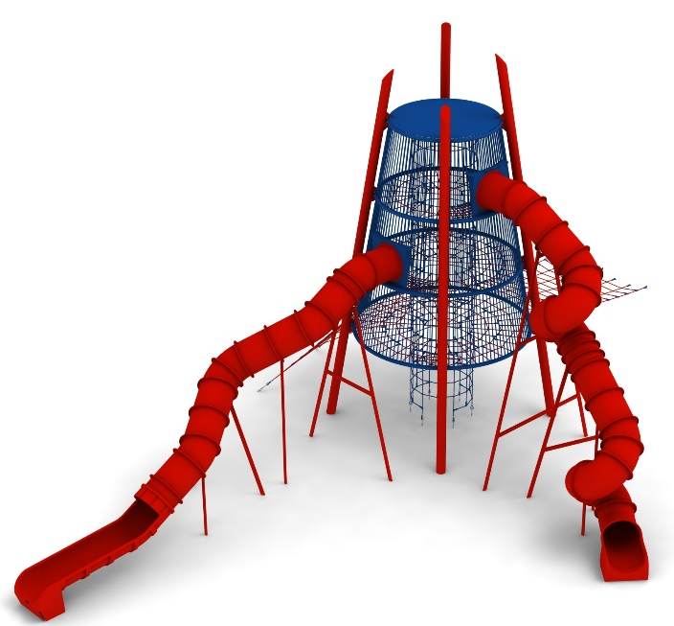
- Dodatek SKYTOWER nr kat. 1219s

Długość: 17,7 m
Szerokość: 12,6 m
Wysokość: 9,6 m
Przestrzeń minimalna:
przestrzeń minimalna HOC + 100m²
Grupa wiekowa: od 5 do 14 lat
Głębokość posadowienia: 1,0 m
Wysokość swobodnego upadku: 2,5 m

Wytyczne dotyczące materiałów i technologii wykonania urządzenia.
Urządzenie o charakterze wieży widokowej. Konstrukcja nośna wykonana ze stali ocynkowanej ogniowo i pomalowanej proszkowo. Wnętrze wieży wykonane w całości z lin zbudowane z 3 poziomych podestów na wysokościach 2,5m, 4,2m, 5,9m oraz pionowego szybu umiejscowionego w centrum urządzenia. Dostęp do wieży umożliwiają:
- szyb wewnętrzny o średnicy 1,5m
- przejście zewnętrzne od urządzenia głównego w kształcie poziomej kratownicy
- wejście zewnętrzne w kształcie wycinka piramidy.
Główną atrakcję wieży stanowią 2 długie ślizgi zjazdowe wykonane z polietylenu:
- ślizg z dwoma zakrętami z dostępem z 2 piętra wieży o części startowej na wysokości 4,3m i długości około 11m
- ślizg kręcony z dostępem z 3 piętra wieży o części startowej na wysokości 6,0 m i długości około 15m
W miejscach startowych ślizgów podest linowy został celowo mocno zagęszczony, aby ułatwić dostęp użytkownikom.

Elementy zabawowe linowe wykonane są z liny POLIAMIDOWEJ, PLECIONEJ, KLEJONEJ o średnicy 18mm. Liny wykonane są ze strun stalowych, ocynkowanych galwanicznie, skręconych w sześć splotów, z których każdy jest opleciony wklejonym w niego włóknem poliamidowym. Elementy łączące liny ze sobą wykonane są z aluminium, stali nierdzewnej i tworzywa sztucznego.

Obszar upadku urządzenia powinien zostać wykonany na nawierzchni zgodnie z normą PN EN 1176- 1:2017. Do wykonania montażu niezbędna jest możliwość dojazdu ciężkiego sprzętu budowlanego.

W trosce o bezpieczeństwo dzieci oraz jakość urządzeń wymaga się, aby urządzenia posiadały certyfikat na zgodność z normami PN EN 1176-1:2017, PN EN 1176-11:2014-11, PN EN 1176-3:2017, wydane w systemie akredytowanym przez Państwowe Centrum Akredytacji lub krajowej jednostki akredytującej pozostałych Państw członkowskich, zgodnie z Rozporządzeniem Parlamentu Europejskiego i Rady Unii Europejskiej (WE) nr 765/2008”

